Барков Сергей
ЭФБО-13-24
Инструменты девопс
Практическое задание 1-2
Git - https://github.com/karma-ofc/DevOps-practic

- Создать удаленный публичный репозиторий на хостинге, например Github.
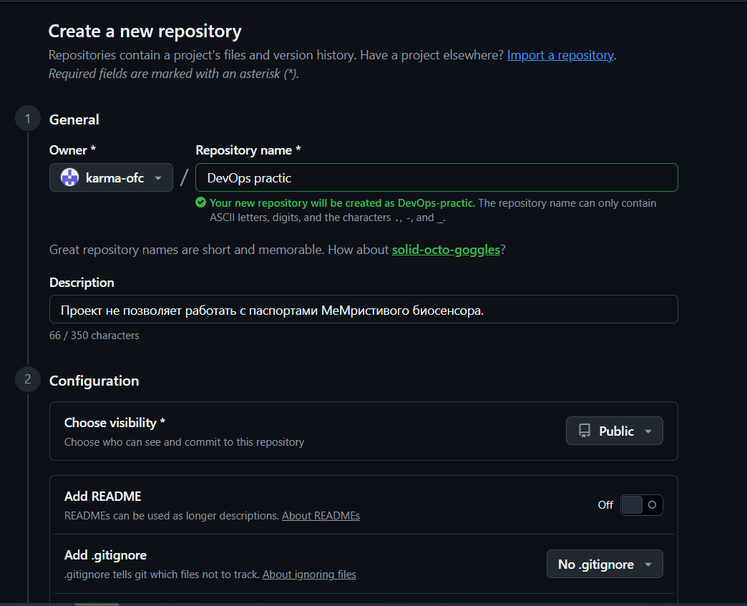
  - Сконфигурируйте репозиторий
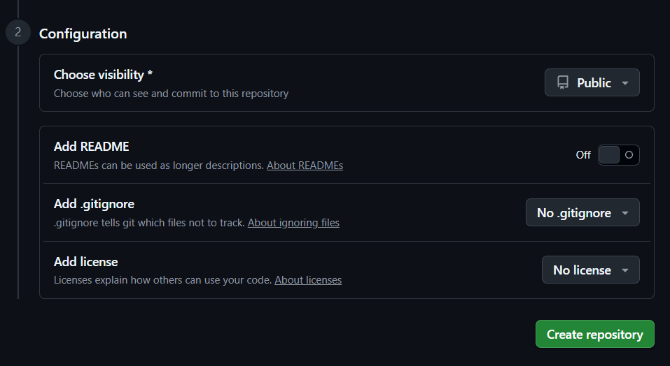
1.2

Итоговая страница проекта:
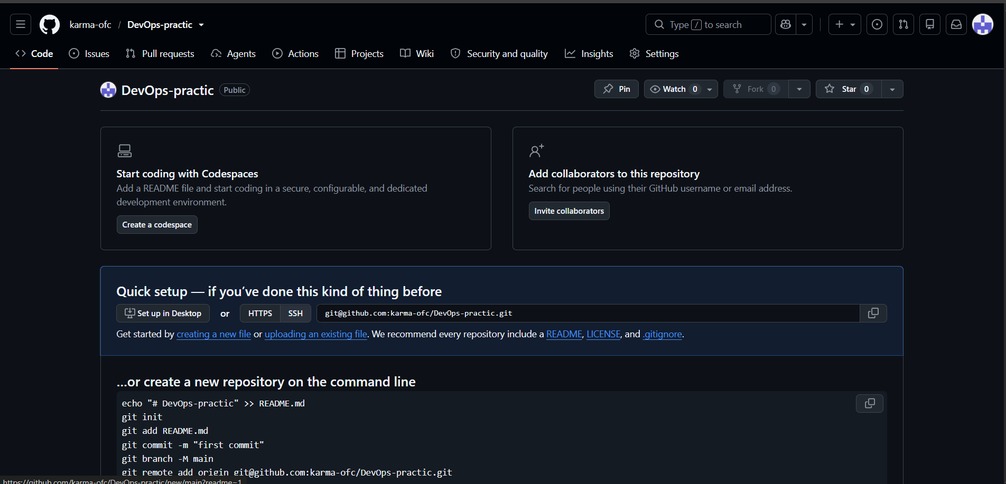
- Создать доску задач проекта, например Github Project, для этого выберите вкладку Projects на странице проекта. Также, например, можете просто использовать текущий список задач в блокноте или любом другом месте.
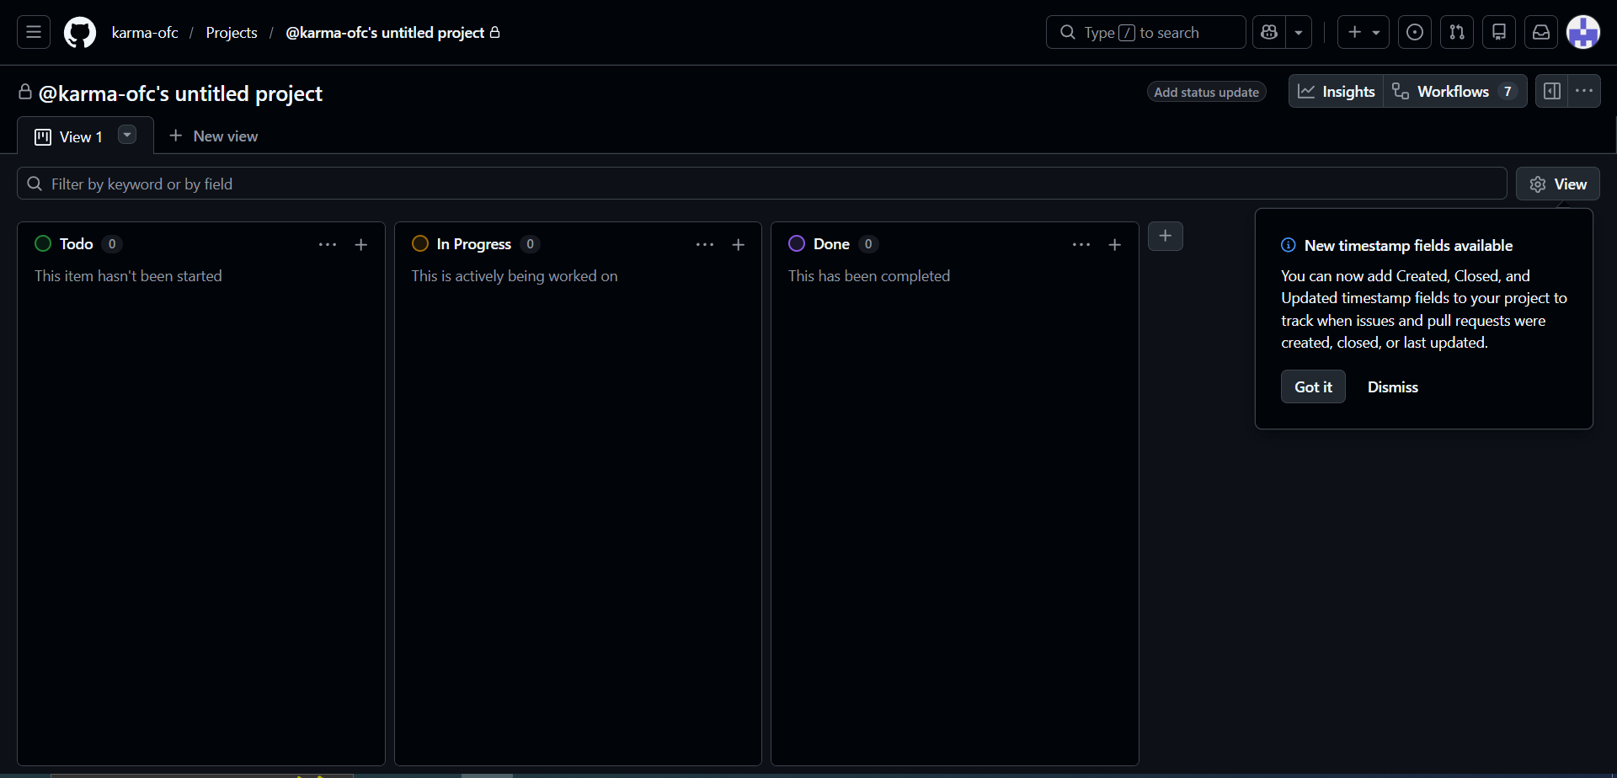

2.1 Установить статус проекта
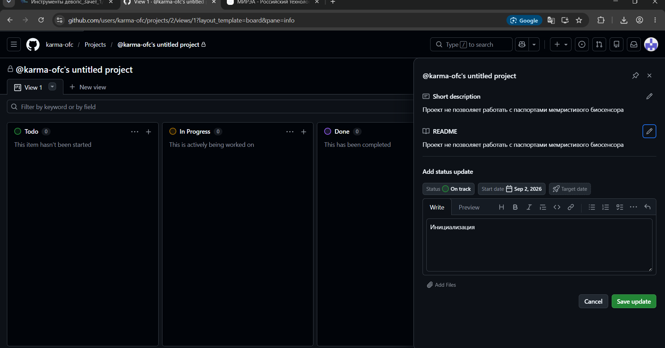
- Создать задачи для проекта
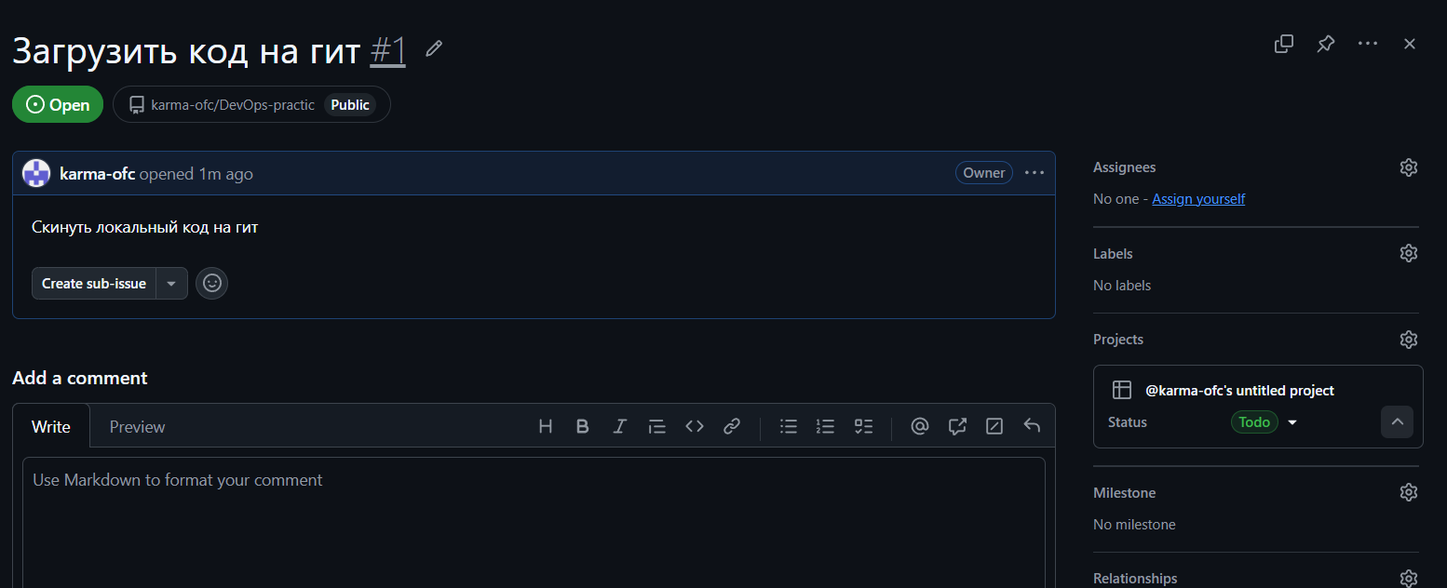
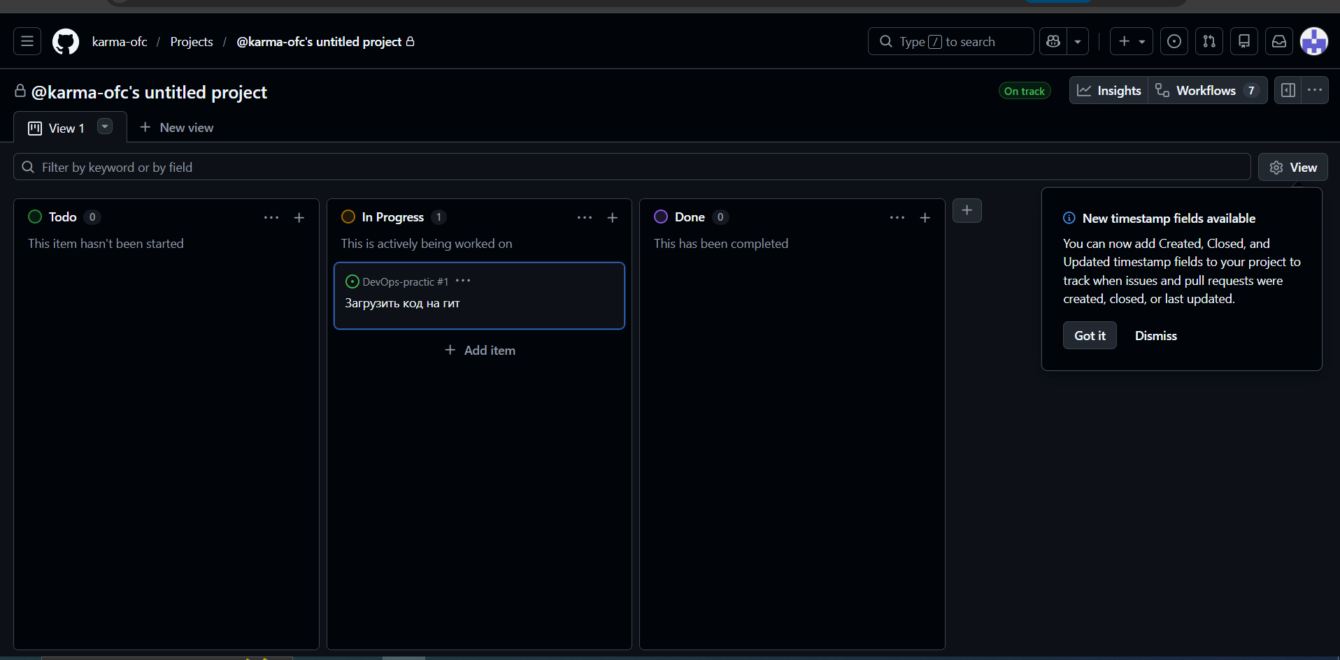
- Создать раздел с документацией (можно перенести текст из практической работы №1).
Выберите раздел Wiki и заполните страницу документацией, можете использовать текст из практической работы №1.
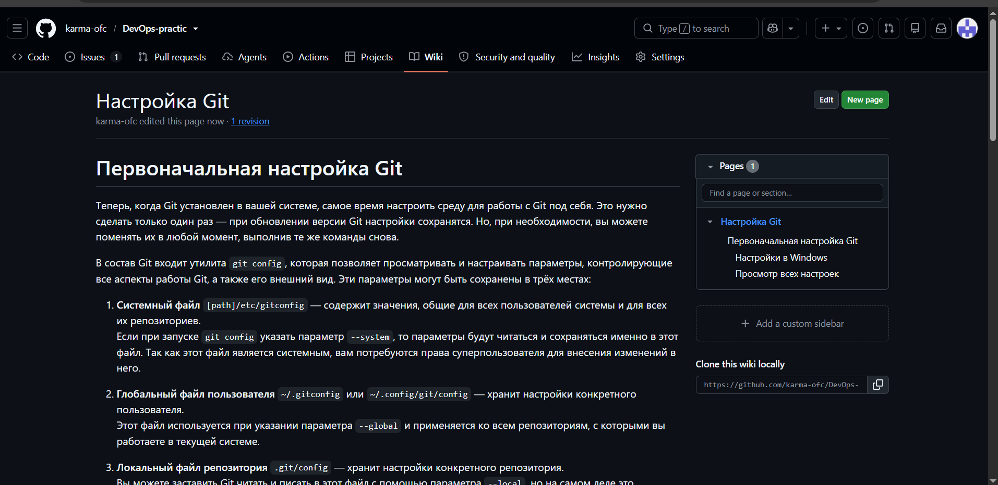
- Создать локальный репозиторий для работы над проектом используя git.

  - Выберите папку на Вашем компьютере для проекта. Далее инициализируйте репозитория командой:

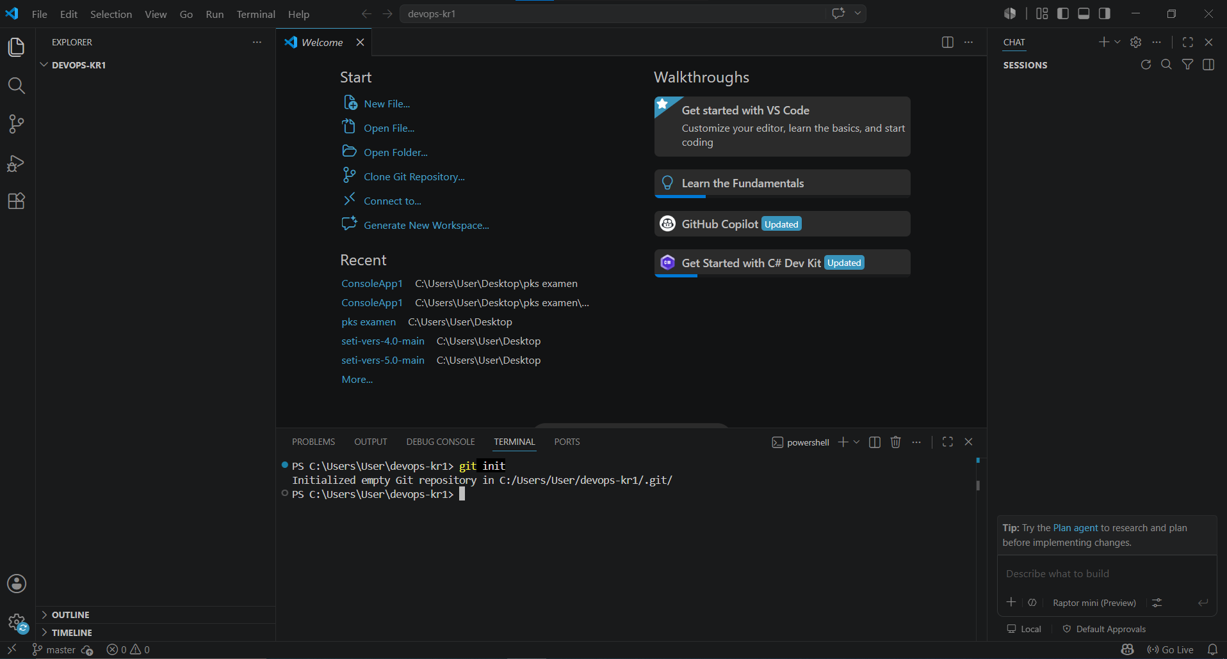
  - Создайте главную ветку:

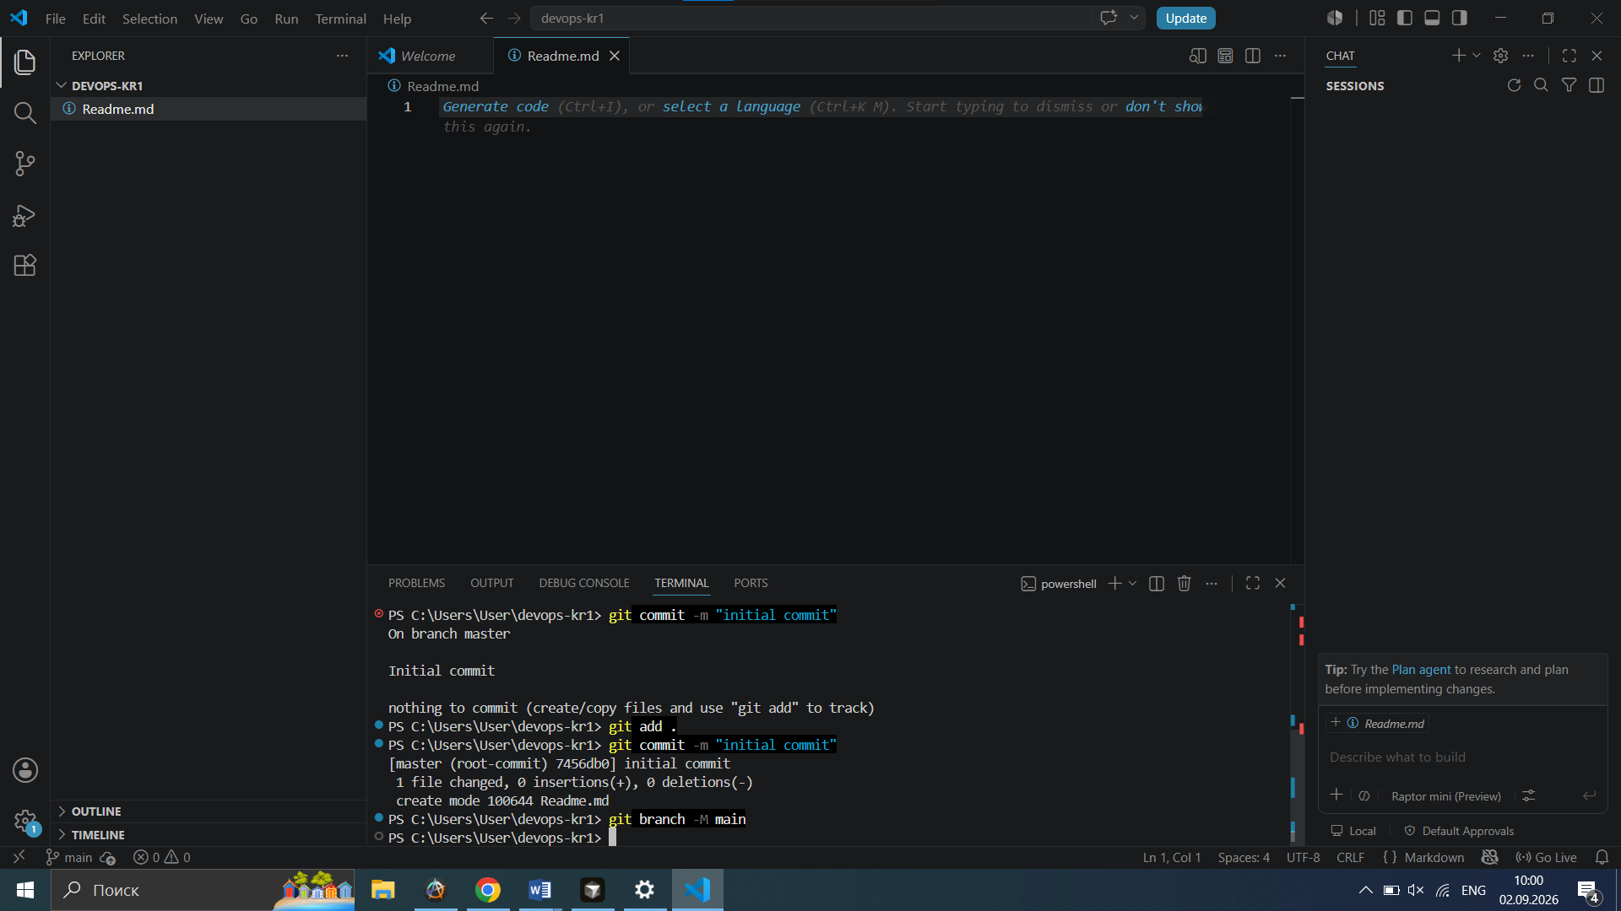

- Связать локальный репозиторий с удаленным.
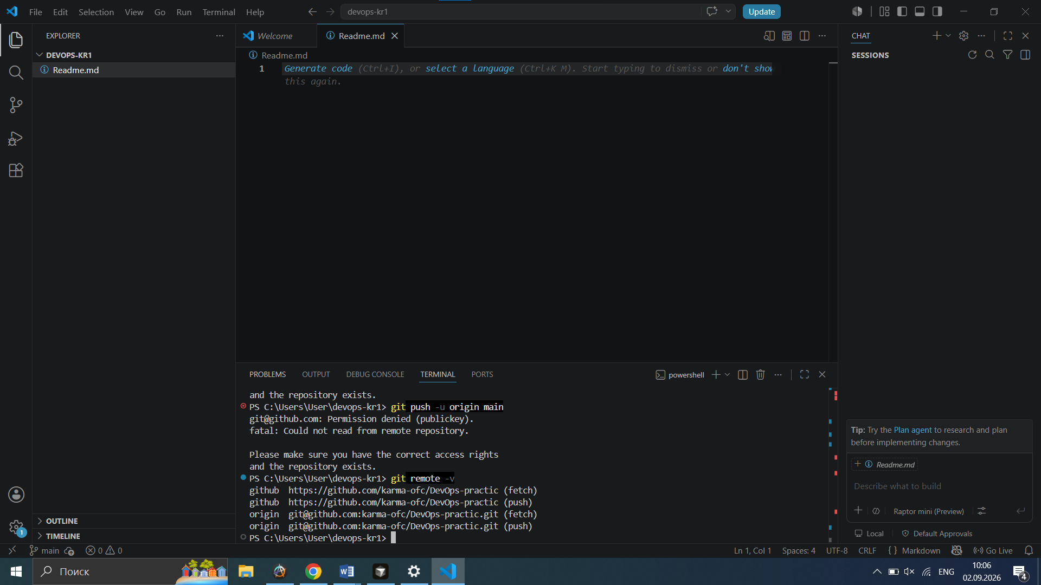
- Задайте структуру проекта – основные файлы.
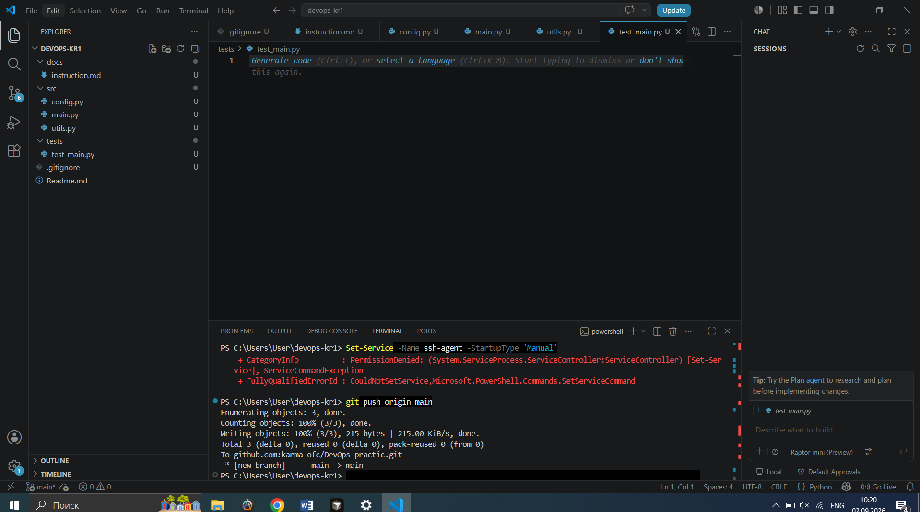

- Отправьте изменения на удаленный репозиторий:
